**МИНОБРНАУКИ РОССИИ**

**САНКТ-ПЕТЕРБУРГСКИЙ ГОСУДАРСТВЕННЫЙ**

**ЭЛЕКТРОТЕХНИЧЕСКИЙ УНИВЕРСИТЕТ**

**«ЛЭТИ» ИМ. В.И. УЛЬЯНОВА (ЛЕНИНА)**

**Кафедра МО ЭВМ**

**КУРСОВАЯ РАБОТА**

**По дисциплине «Web-технологии»**

**Тема: Разработка игры на языке JavaScript**

| Студент гр. 1303 |  | Чубан Д.В. |
| --- | --- | --- |
| Преподаватель |  | Беляев С.А. |

Санкт-Петербург

2023

# ЗАДАНИЕ

# на курсовую работу

| Студент Чубан Д.В. |
| --- |
| Группа 1303 |
| Тема работы: Разработка игры на языке JavaScript. |
| Исходные данные:  Необходимо выполнить курсовую работу в соответствии с учебным пособием Беляев С.А. «Разработка игр на языке JavaScript».  Все делают в соответствии с общим заданием в соответствии с учебным пособием на «чистом» JavaScript (ES6). В группах по 1 человеку.   * Минимум 2 уровня игры * Реализованы все менеджеры в соответствии с учебным пособием (УП) * Есть таблица рекордов * Есть препятствия * Есть «интеллектуальные» противники и «бонусы» * Используются tiles с редактором Tiled (www.mapeditor.org) в соответствии с УП   Отчёт о выполнении курсовой работы включает: постановку задачи, описание решения (программы), скриншот программы.  Предполагаемый объем пояснительной записки:  Не менее 20 страниц  Дата выдачи задания: 11.09.2023  Дата сдачи работы: 20.11.2023  Дата защиты работы: 20.11.2023   | Студент |  | Чубан Д.В. | | --- | --- | --- | | Преподаватель |  | Беляев С.А. | |

# АННОТАЦИЯ

В ходе данной курсовой работе была создана 2D браузерная игра на языке JavaScript. В игре реализованы различные менеджеры, такие как управление картой, управление спрайтами, обработка событий, управление звуком, физическое моделирование, управление "интеллектом" противников и общий менеджер игры. Уровни игры созданы с использованием редактора тайлов Tiled, и в игре реализовано два уровня.

# SUMMARY

In the course of this course work, a 2D browser game in JavaScript was created. Various managers are implemented in the game, such as map management, sprite management, event processing, sound management, physical modeling, control of the "intelligence" of opponents and a general game manager. The levels of the game are created using the Tiles editor Tiles, and the game has two levels implemented.

# СОДЕРЖАНИЕ

Введение 5

1. Основные теоретические положения 6

2. Карта игры 8

2.1. Уровни игры 8

2.2. Ассеты 9

3. Разработка программного кода 10

3.1. Менеджеры игры 10

3.2. Сущности 15

3.3. Браузерная часть 23

Заключение 24

Список использованных источников 25

ПРИЛОЖЕНИЕ А 26

# Введение

Целью данной работы является создание 2D игры на языке программирования JavaScript.

На основе вышеизложенной цели были сформулированы задачи, необходимые для ее достижения:

* 1. Минимум 2 уровня игры
  2. Реализованы все менеджеры в соответствии с учебным пособием (УП)
  3. Есть таблица рекордов
  4. Есть препятствия
  5. Есть «интеллектуальные» противники и «бонусы»
  6. Используются tiles с редактором Tiled (www.mapeditor.org) в соответствии с УП

# Основные теоретические положения

Разработка 2D игры на языке JavaScript включает в себя несколько ключевых теоретических аспектов:

* Графика и отображение:

Организация отображения игровых объектов, таких как спрайты и фоны.

Обработка анимаций и перерисовка кадров для создания плавных движений.

* Управление пользователями и ввод:

Обработка пользовательского ввода с помощью событий мыши и клавиатуры.

Управление действиями персонажей или игровых элементов в ответ на ввод пользователя.

* Менеджеры игры:

Создание менеджеров для управления различными аспектами игры, такими как уровни, спрайты, звуки и физика.

Контроль игрового цикла, включая обновление и отрисовку сцены.

* Работа с уровнями и редактором тайлов:

Использование редактора тайлов, такого как Tiled, для создания уровней и расстановки игровых элементов.

Загрузка и управление уровнями в игре.

* Физика в игре:

Реализация простой физики для объектов в игре, таких как гравитация, столкновения и отскоки.

Интеграция физических законов для создания реалистичного поведения объектов.

* Аудио и звук:

Внедрение звуковых эффектов с использованием Web Audio API или других средств для воспроизведения звука.

Управление звуковыми ресурсами и их воспроизведением в различных сценах игры.

* Оптимизация и производительность:

Работа над оптимизацией кода и ресурсов для обеспечения плавного игрового процесса.

Использование техник кэширования, уменьшение числа запросов и оптимизация алгоритмов.

* Тестирование и отладка:

Разработка системы тестирования для проверки функциональности игры.

Использование отладчика для выявления и устранения ошибок в коде.

# карта игры

## Уровни игры

Уровни игры были спроектированы с помощью утилиты Tiled. Было построено 2 игровых уровня, на которых расположен игрок и несколько противников.

На каждом уровне расположена дверь для перехода на следующий уровень, для перехода на следующий уровень необходимо победить одного уникального противника.

Уровни имеют размерность 30x20 тайлов, каждый тайл размером в 32 пикселя. Карты первого и второго уровня представлены соответственно на рисунках 1 и 2.

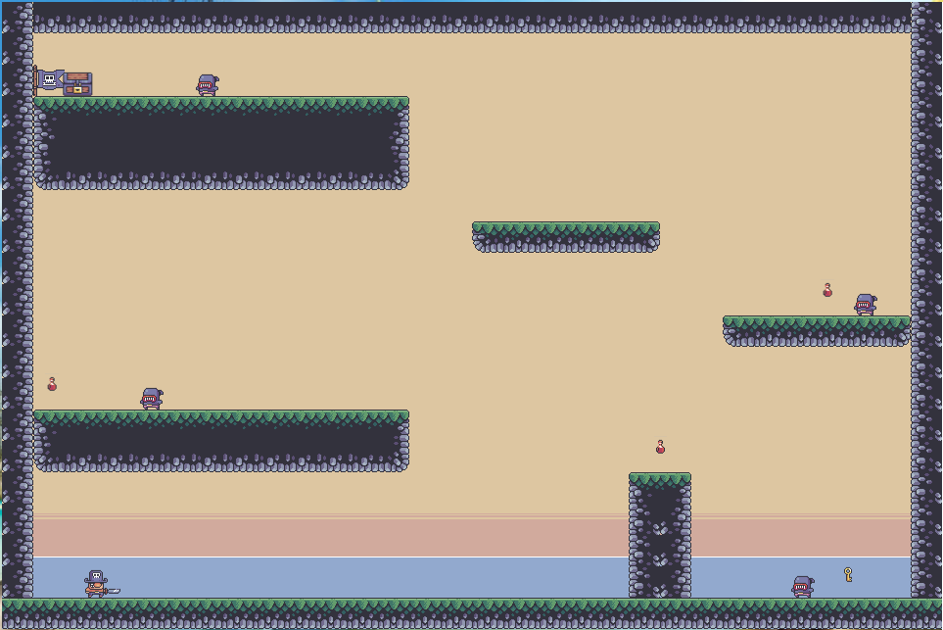

Рисунок 1 – первый уровень игры.

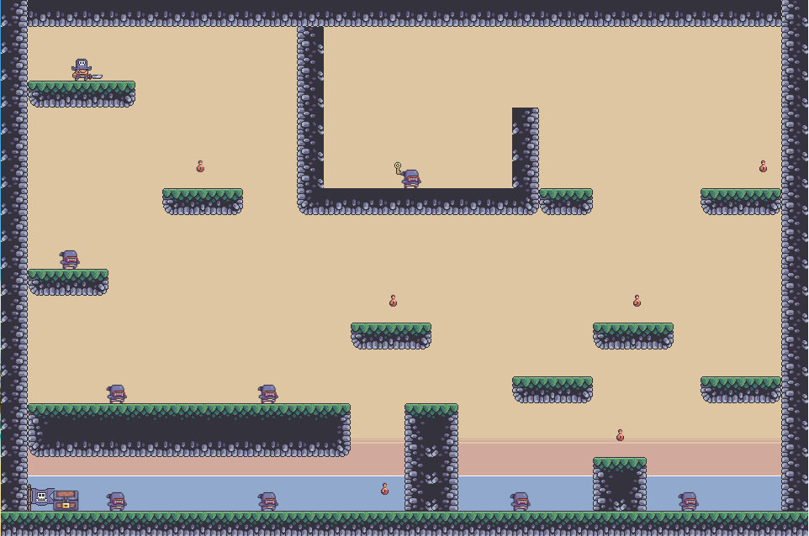

Рисунок 2 – второй уровень игры.

## Ассеты

Для игры были разработаны ассеты, содержащие следующие текстуры и анимации:

* Анимации игрока и врагов: покой, бег, атака, получение урона
* Текстуры окружения: стены, пол, фон, сундук, ключ, зелье здоровья.
* Текстуры для коллизий.

Объекты игрока и противника содержат различные спрайты для анимации ходьбы, атаки, а также смерти персонажа и нахождения персонажа в состоянии покоя.

# Разработка программного кода

## Менеджеры игры

* Класс EventsManager отвечает за нажатия клавиш.

В конструкторе на нажатие и отпускание клавиш установлены соответствующие обработчики, при нажатии на клавишу выполняется действие персонажа, например атака, и устанавливается соответствующая анимация. После отпускания клавиши выставляется анимация покоя.

* Класс GameManager управляет игровым процессом и взаимодействием между различными компонентами игры.

Инициализация:

Конструктор класса устанавливает различные свойства, такие как менеджеры объектов (factory), массив сущностей (entities), игрока (player) и другие параметры для отслеживания состояния игры.

Инициализация игрока:

initPlayer устанавливает объект игрока.

Управление сущностями:

kill добавляет объекты для удаления после обновления кадра.

update обновляет состояние игры, обрабатывая ввод игрока и обновляя все объекты в игре.

Обновление информации:

updateHeals обновляет информацию о текущем здоровье игрока.

updateScore обновляет информацию о текущем счете игрока.

Обработка конца игры:

gameOver вызывается при завершении игры, выполняет переадресацию на таблицу рекордов

Завершение игры:

newLVL вызывается при завершении уровня, обновляет и сохраняет итоговый счет, а затем перенаправляет на следующий уровень.

Отрисовка объектов:

draw отрисовывает все объекты на игровом поле.

Загрузка уровня:

loadAll загружает уровень, устанавливает игрока, загружает спрайты, атласы, звуки и другие ресурсы.

Запуск игры:

play запускает игровой цикл, обновляя мир с определенной частотой.

Обновление мира:

updateWorld вызывает метод update для обновления состояния мира.

* Класс MapManager отвечает за управление картой, тайлами и объектами в игре.

Инициализация свойств:

Определены свойства, такие как данные карты (mapData), массив тайловых слоев (tLayer), размер тайла (tSize), размер карты (mapSize), массив тайлсетов (tilesets) и другие параметры.

Загрузка карты:

Метод loadMap загружает данные карты из указанного файла.

Парсинг данных карты:

Метод parseMap разбирает данные карты, загружает изображения тайлсетов и устанавливает соответствующие параметры.

Получение тайлсета по индексу тайла:

Метод getTileset возвращает объект набора тайлов по индексу тайла.

Получение данных о тайле:

Метод getTile возвращает информацию о тайле по его индексу.

Отрисовка карты:

Метод draw отрисовывает тайлы карты на холсте.

Парсинг объектов на карте:

Метод parseEntities разбирает объекты, находящиеся на карте, создает соответствующие экземпляры объектов и добавляет их в массив сущностей.

Получение индекса тайла по координатам:

Так же при подгрузке карты, объект данного класса инициализирует массив блоков коллизии

* Класс PhysicManager, отвечающий за физическое взаимодействие объектов в игре.

Метод обновления физики объекта:

Метод update обрабатывает обновление позиции объекта в зависимости от его движения и столкновений с тайлами и другими объектами на карте.

В данном классе определены методы проверки наличия коллизии объекта с блоками коллизии, обновления хитбоксов объектов.

Проверка сущности по координатам:

Метод entityAtXY проверяет, есть ли другие сущности в указанных координатах (x, y). Возвращает объект сущности, если он есть, иначе возвращает null.

* Класс SoundManager отвечает за управление звуками в игре.

Инициализация:

Конструктор класса инициализирует необходимые свойства, такие как звуковые клипы (clips), аудио-контекст (context), узел усиления звука (gainNode) и флаг загрузки (loaded).

Инициализация аудио-контекста:

Метод init создает аудио-контекст и узел усиления звука.

Установка менеджера игры:

Метод setManager устанавливает связь с менеджером игры.

Загрузка звукового файла:

Метод load загружает звуковой файл по указанному пути и выполняет обратный вызов после загрузки.

Загрузка массива звуковых файлов:

Метод loadArray загружает массив звуковых файлов и выполняет обратный вызов после загрузки всех файлов.

Воспроизведение звука:

Метод play воспроизводит звук из загруженных клипов по указанному пути с определенными настройками (громкость, зацикливание).

* Класс SpriteManager отвечает за управление спрайтами в игре.

Инициализация:

Конструктор класса инициализирует необходимые свойства, такие как изображение (image), массив спрайтов (sprites) и флаги загрузки (imgLoaded, jsonLoaded).

Установка менеджера карты:

Метод setManager устанавливает связь с менеджером карты.

Загрузка атласа спрайтов:

Метод loadAtlas отправля запрос на загрузку JSON-файла атласа спрайтов и вызывает метод loadImg для загрузки изображения.

Загрузка изображения:

Метод loadImg загружает изображение спрайтов.

Парсинг атласа спрайтов:

Метод parseAtlas разбирает JSON-структуру атласа спрайтов и заполняет массив спрайтов.

Отрисовка спрайта:

Метод drawSprite отрисовывает спрайт по указанным координатам (x, y). Если изображение или JSON атласа еще не загружены, он повторно вызывается через некоторое время.

Получение спрайта по имени:

Метод getSprite возвращает объект спрайта по его имени.

## Сущности

* Класс Entity – базовый класс для игровых сущностей.У него есть базовые свойства для позиции position, а также размеры – ширина и высота, установлено значение гравитации.
* Класс Heal наследуется от класса Entity.

Конструктор класса вызывает конструктор родительского класса (super()), чтобы унаследовать его свойства.

Устанавливаются свойства ускорения, начальной скорости, набор анимаций, параметры хитбокса, а также свойство кадров для корректной работы анимаций.

Метод draw использует spriteManager для отрисовки спрайта кристалла на указанных координатах.

Используется свойство frames.currentFrame для выбора нужного кадра анимации.

Метод update вызывает соответствующий метод менеджера физики.

Метод kill добавлен для удаления зелья из игры. Он вызывается, когда оно подбирается игроком.

* Класс Key наследуется от класса Entity.

Конструктор класса вызывает конструктор родительского класса (super()), чтобы унаследовать его свойства.

Устанавливаются свойства ускорения, начальной скорости, набор анимаций, параметры хитбокса, а также свойство кадров для корректной работы анимаций.

Метод draw использует spriteManager для отрисовки спрайта кристалла на указанных координатах.

Используется свойство frames.currentFrame для выбора нужного кадра анимации.

Метод update вызывает соответствующий метод менеджера физики.

Метод kill добавлен для удаления ключа из игры. Он вызывается, когда он подбирается игроком.

* Класс Chest наследуется от класса Entity.

Конструктор класса вызывает конструктор родительского класса (super()), чтобы унаследовать его свойства.

Устанавливаются свойства ускорения, начальной скорости, набор анимаций, параметры хитбокса.

Метод draw использует spriteManager для отрисовки спрайта сундука на указанных координатах.

Метод update вызывает соответствующий метод менеджера физики.

* Класс Enemy наследуется от класса Entity.

Конструктор класса вызывает конструктор родительского класса (super()), чтобы унаследовать его свойства.

Метод draw использует spriteManager для отрисовки спрайта объекта Enemy на указанных координатах. Выбор спрайта осуществляется в зависимости от направления движения (direction) и текущего кадра.

Метод move проверяет расстояние между врагом и игроком, и в зависимости от этого регулирует скорость и направление движения. Если враг находится близко к игроку, он начинает следовать за ним, если хитбоксы пересекаются – атаковать с некоторым интервалом.

Затем вызывается метод physicManager.update для обновления физики врага.

Методы onTouchEntity обрабатывают столкновения врага с другими сущностями. Например, если враг касается игрока, уменьшается количество жизней игрока.

Метод kill вызывается, когда враг уничтожается, увеличивает счет игры и вызывает метод kill менеджера игры для удаления объекта врага.

* Класс Player наследуется от класса Entity.

Конструктор класса вызывает конструктор родительского класса (super()), чтобы унаследовать его свойства.

Устанавливаются свойства ускорения, начальной скорости, набор анимаций, параметры хитбокса, а также свойство кадров (необходимо для корректной работы анимаций).

Метод draw использует spriteManager для отрисовки спрайта игрока на указанных координатах. Он также учитывает текущее направление движения игрока.

Метод update вызывается для обновления состояния игрока.

Метод onTouchEntity обрабатывает взаимодействие с различными объектами (ключ, враги, зелье, сундук).

* Класс фабрики

Реализация паттерна абстрактная фабрика. Есть методы регистрации нового типа объекта и метод создания объекта.

## Браузерная часть

Для взаимодействия пользователя с игрой была разработана браузерная часть.

Она включает в себя html страницы логина, первого и второго уровня, таблицы рекордов. Для каждой html страницы написан css для стилизации и файлы типа JavaScript для обработки действий пользователя или запуска игры.

В приложении А представлены скриншоты программы.

# Заключение

В ходе выполнения курсовой работы была создана браузерная игра на языке JavaScript. Были разработаны разнообразные менеджеры, ответственные за различные аспекты игры, такие как карта, объекты, звуковое сопровождение и прочее, а также универсальный «движок», позволяющий реализовывать игры.

# Список использованных источников

1. Беляев С. А. Разработка игр на языке JavaScript: Лань, 2020. — 128 с.

# ПРИЛОЖЕНИЕ А

# скриншоты программы

На рисунках 3 – 6 представлены скриншоты программы.

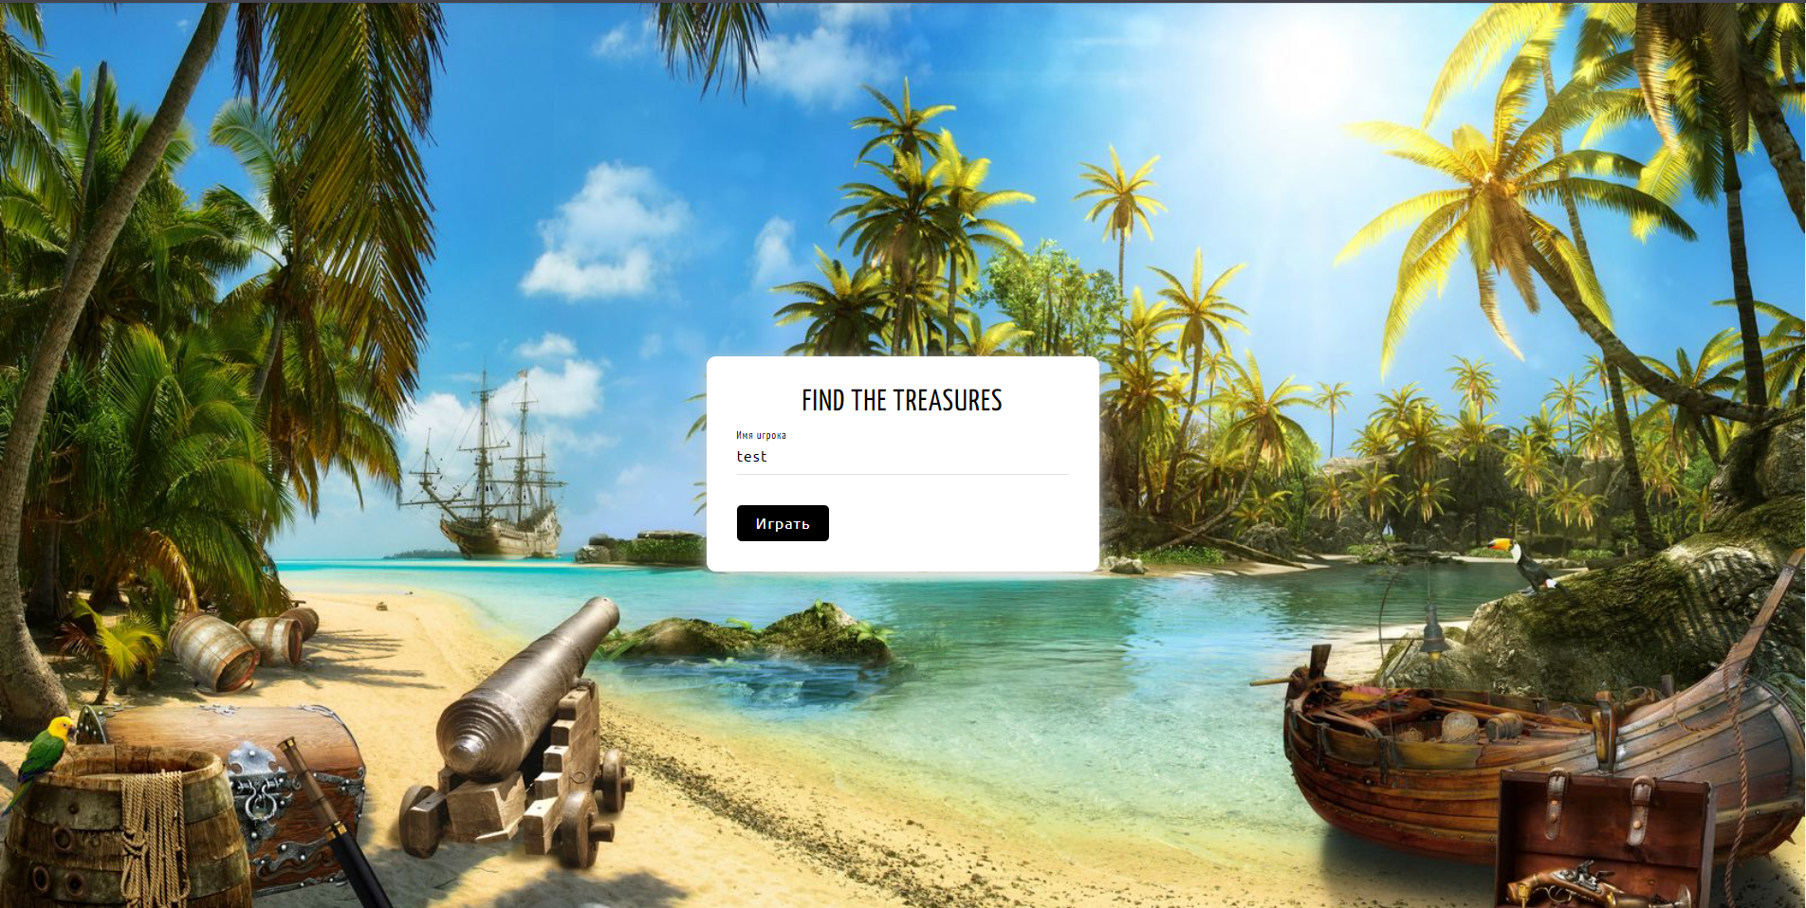

Рисунок 3– стартовая страница.

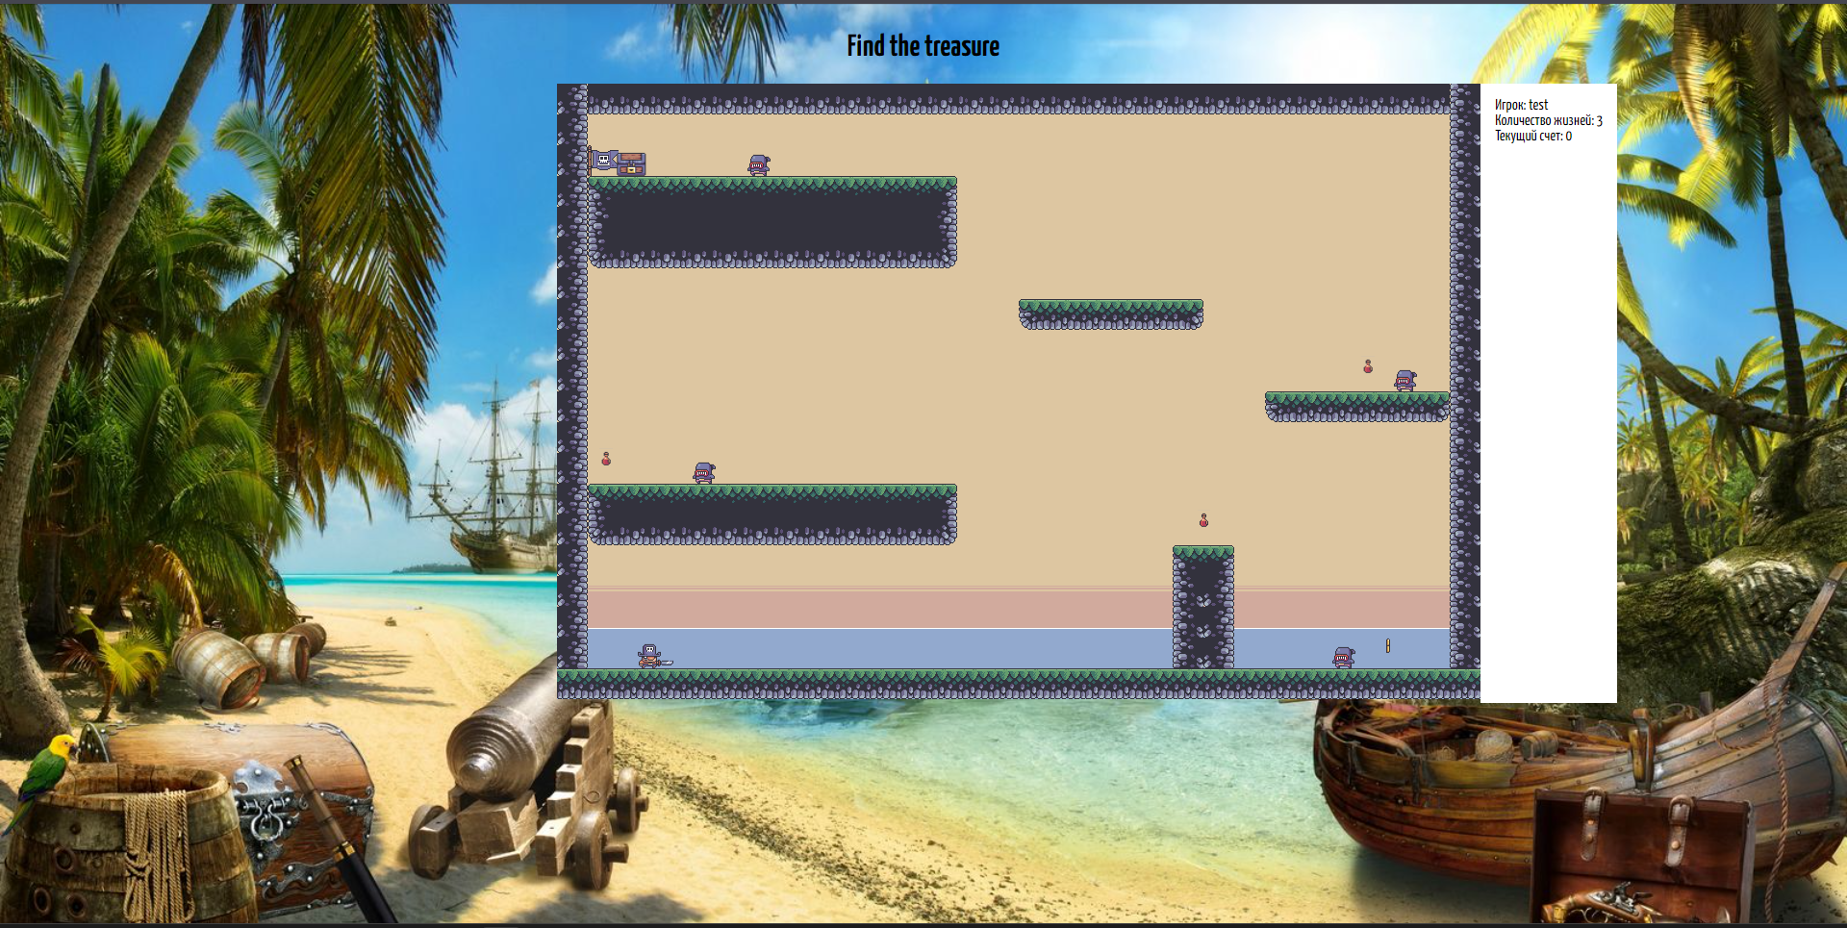

Рисунок 4 – страница первого уровня.

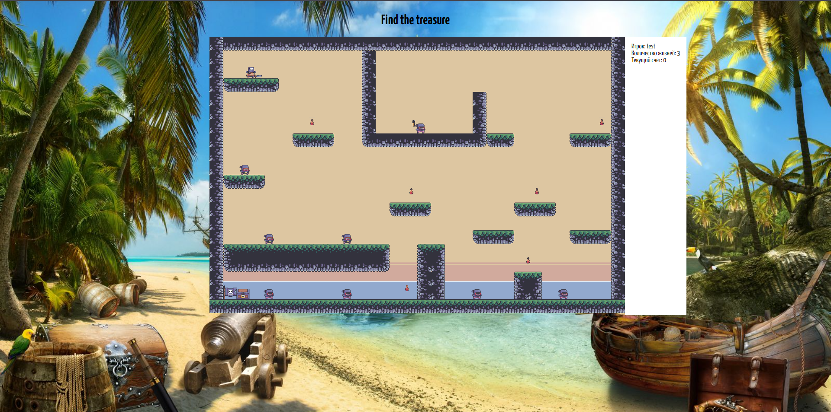

Рисунок 5 – страница второго уровня.

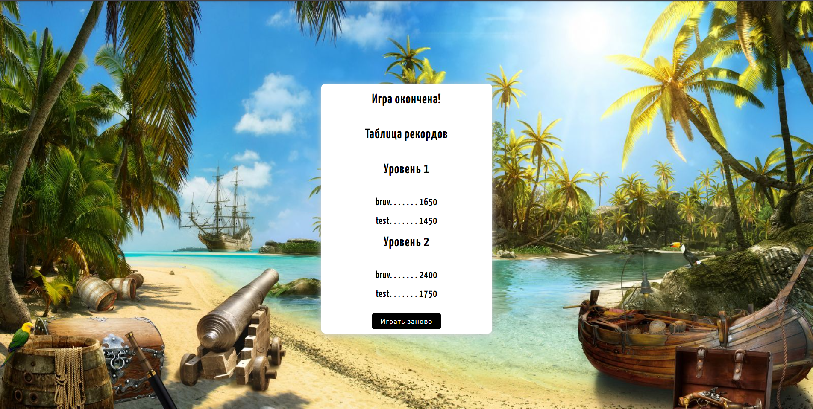

Рисунок 6 – страница с таблицей рекордов.